Отчёт о проделанной работе по противодействию коррупции за 2023 год
в МБОУ Муслюмовский лицей

Мероприятия по противодействию коррупции в 2023 году осуществлялись в соответствии с Программой антикоррупционной деятельности в МБОУ Муслюмовский лицей.
П.5.План работы по профилактике и проведение внеклассных мероприятий с детьми.
На информационных стендах, сайте в сети Интернет имеются сведения
о круглосуточном телефоне доверия.
В первом полугодии 2023-2024 учебного года проведены следующие мероприятия антикоррупционной направленности:
Классные часы в рамках Международного дня борьбы с коррупцией:
22.09.2023 | Вагизова Гузель Рахимзяновна | 5б | «Конвенция ООН о правах ребенка»
19.10.2023 | Заляева Светлана Николаевна | 8а | «Коррупция как социально-опасное явление»
17.10.2023 | Сафина Лейсан Ягъфаровна | 7а | «Что такое коррупция?»
9.11.2023 | Латыпова Гульнар Разифовна | 8б | "Роль государства в преодолении коррупции "
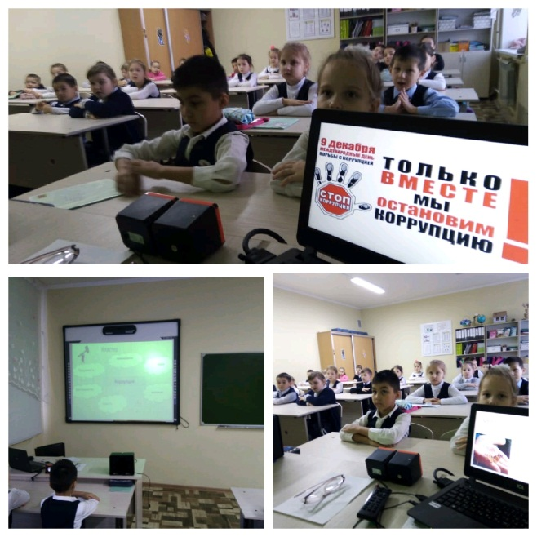
Классные часы в рамках проекта «Онлайн уроки финансовой грамотности»
17.10.2023 | Хазиева Светлана Рустамовна | 11а (11) | "С деньгами на "Ты" или Зачем быть финансово грамотным?"
17.10.2023 | Заляева Светлана Николаевна | 8а | "С деньгами на "ты" или Зачем быть финансово грамотным?"
17.10.2023 | Смелов Рустам Робертович | 9а | "С деньгами на "ты" или Зачем быть финансово грамотным?"
9.11.2023 | Ситдикова Эльвера Дамировна | 10 а | Платить и зарабатывать банковской картой
9.11.2023 | Латыпова Гульнар Разифовна | 8б | "Азбука страхования и пять важных советов, которые тебе помогут"

В ноябре проведены мероприятия в рамках Месяца правовых знаний:
Встреча с школьным инспектором Салиховой Л.З. 3а класс (Мунира Ирхатовна), 3б класс (Светлана Анасовна). https://vk.com/wall-211218426_1640
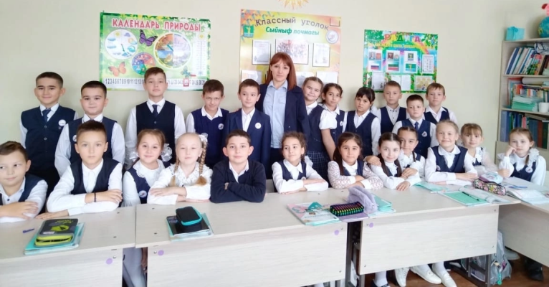
Акция «Твори добро» прошла среди учащихся 5-х классов и была направлена на профилактику коррупции. https://vk.com/wall-211218426_1630
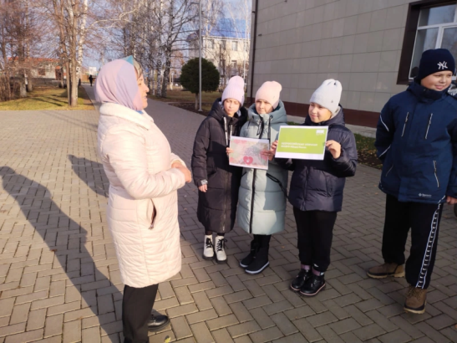
Выставки книг в библиотеке:
• Нет коррупции!
• Права человека.
• Наши права – наши обязанности.
П.15 Проведение творческих конкурсов.
Муниципальный тур республиканского конкурса творческих работ антикоррупционной направленности “Знай и не допускай” Валиева Амина (7б), Рахимова Эльвина (7б), Халилова Гузель (7б).
Муниципальный тур республиканского конкурса информационно-социальных видеороликов “Ребенок в мире прав” Султанова Айназ (4а), Салихова Алина (4а).
Учащиеся начальных классов участвовали в муниципальном конкурсе рисунков «Знай и не допускай».
23 апреля 2023 года сборная команда Муслюмовского района в составе 16 спортсменов приняла участие в Республиканских соревнованиях "Кубок Закамья" на призы первого Главы Черемшанского р-на РТ Шакирова Минсагита Закировича. Команда Муслюмовского Лицея в сборной была представлена 7 спортсменами. Награждение победителей провел спонсор соревнований руководитель уголовно-судебного управления прокуратуры РТ Шакиров Рафаэль Минсагитович.
П.16 Проведение мероприятии в пришкольных лагерях
30 октября 2023 года педагог-психлог Сафина Л.Я. провела тренинг среди воспитанников пришкольного лагеря на тему «Мы поколение честной страны». Цель тренинга: способствовать формированию антикоррупционной культуры обучающихся через воспитание честности и добропорядочности.
3 ноября для учащихся пришкольного лагеря прошел мастер-класс «Открытка ко Дню Конституции». Вожатые показали детям , как своими руками, из обычной бумаги с использованием художественного материала , можно сделать объемную открытку . В этом мастер-классе использовались не только готовые шаблоны, дети самостоятельно рисовали и вырезали необходимые элементы для украшения открытки.

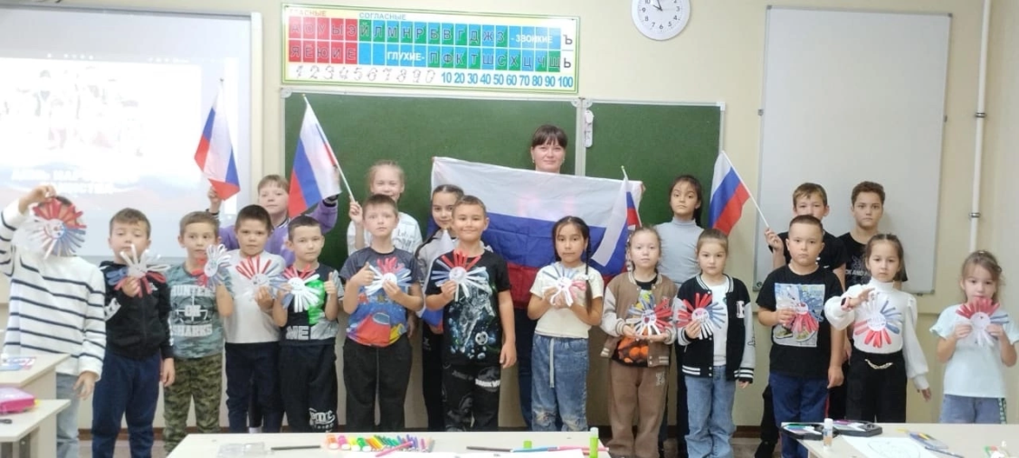
П.36 Проведение заседаний «круглых столов».
С целью минимизирования коррупционных рисков при исполнении должностных обязанностей сотрудниками Школы и выявления случаев несоблюдения сотрудниками законодательства РФ о противодействии коррупции, принятия своевременных мер по выявленным нарушениям организован текущий административный контроль за:
- соблюдением сотрудниками Школы кодекса этики и служебного поведения сотрудников Школы;
- реализацией всех принимаемых решений, в исполнении которых задействованы педагогические работники и иные участники образовательных отношений;
- обеспечением информационной открытости Школы в соответствии с требованиями действующего законодательства;
- соблюдением внутренних локальных нормативных актов Школы в части регламентации деятельности педагогических работников;
- обеспечением процедур внутренней оценки для управления качеством образования;
- осуществлением мониторинга индивидуальных образовательных достижений, обучающихся;
- контроль за организацией участия в ГИА-2023 (ЕГЭ и ОГЭ):
- участие работников Школы в составе ГЭК, предметных комиссий;
- рассмотрение вопросов исполнения законодательства о противодействии коррупции и мероприятий плана противодействия коррупции в рамках заседаний собрания трудового коллектива Школы;
- проведение мониторинга мнения родителей о качестве оказания образовательных услуг.
Рекомендации для родителей на родительском собрании «Советы по безопасности в сети Интернет» (1-11 классы)
П.40 Актуализация информационных стендов.
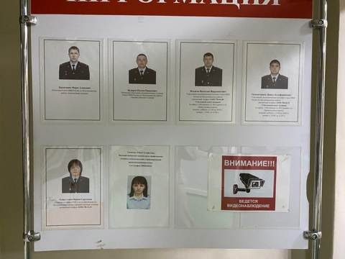
Заместитель директора по воспитательной работе Яхина Л.Р.

